求书系统原型设计
浙江大学校园二手书交易与学术资源服务平台（网页端原型）
1. 项目背景与设计目标
1.1 项目背景
浙江大学校内长期存在教材流转与学术资料共享需求，但现有方式多依赖微信群、QQ群、校园论坛和熟人交易，存在信息分散、匹配效率低、交易信任不足、沟通成本高等问题。为了提高校园教材流通效率，并增强教材附带笔记、资料与课程经验的复用价值，我们设计了“求书”系统。
1.2 系统定位
“求书”是一个面向浙江大学在校师生的校园二手书交易与学术资源服务平台。系统以教材交易为核心，同时结合课表驱动推荐、教材购买必要性 AI 分析、笔记社区、订单评价与积分成就体系，构建更适合校园场景的综合型平台。
1.3 本周原型设计目标
- 完成网页端主要系统模块的原型展示。
- 必须包含注册、登录模块，并体现完整业务流程。
- 围绕二手书交易主线，展示搜索、详情、发布、沟通、订单、评价等闭环。
- 体现 AI 算法在系统中的应用，重点展示教材必要性评分与智能推荐能力。
- 保证页面清晰、可读、模块完整，便于课堂展示。
2. 目标用户与核心需求
2.1 目标用户
- 本科新生与研究生新生：需要在开学初快速买到课程教材。
- 高年级学生：需要出售闲置教材、回血并处理学期末积压书籍。
- 学习型用户：希望获取课程笔记、学长学姐资料和选书建议。
- 犹豫型用户：不知道某门课程的教材是否值得购买，希望系统给出判断依据。
2.2 用户核心痛点
- 找书慢：教材信息分散，难以对应具体课程。
- 判断难：不知道这本书对上课和考试是否真的有帮助。
- 沟通烦：买卖双方私聊、议价、确认地点成本高。
- 资源散：笔记、资料和教材经验缺乏统一入口。
- 留存弱：卖书、上传笔记和评价行为缺乏激励。
3. 系统整体结构
3.1 原型页面结构
模块 | 说明
登录系统 | 登录页 / 注册页 / CAS 一键登录（模拟）
首页 | 平台入口、快捷功能、热门推荐、AI 选书入口
购书系统 | 购书大厅、筛选器、书籍详情页
卖书系统 | 发布页（扫码录入 / 手工录入 / 发布成功）
交易系统 | 消息中心、订单中心、评价页
用户系统 | 个人中心、成长值、履约记录
智能推荐 | 课表页、课程对应教材推荐、悬赏求书
AI 分析 | 教材必要性评分页、强烈推荐区与不建议盲买区
社区与激励 | 笔记社区、成就与积分页

3.2 核心业务闭环
- 买书流程：登录 → 搜索教材 → 查看详情 → 联系卖家 → 下单 → 面交 / 收货 → 评价。
- 卖书流程：登录 → 发布书籍 → 等待咨询 → 线下交付 → 完成订单。
- 智能推荐流程：导入课表 → 自动匹配课程教材 → 查看 AI 分析 → 收藏或购买。
- 知识共享流程：进入笔记社区 → 浏览资料 → 收藏 / 积分兑换 → 形成学习资源沉淀。
4. 登录与注册原型设计
设计目标
用于建立校园用户入口，支撑后续交易、推荐与个人中心功能。
功能说明
- 采用左右分栏布局，左侧为品牌形象区，右侧为登录 / 注册表单区。
- 登录支持“学号 / 浙大邮箱 + 密码”方式，注册时额外填写学号 / 教工号。
- 页面提供“CAS 统一身份一键登录（模拟）”按钮，体现后续正式系统可接入校园身份认证。
- 登录成功后跳转首页，未登录时个人中心页会给出登录引导。

登录界面
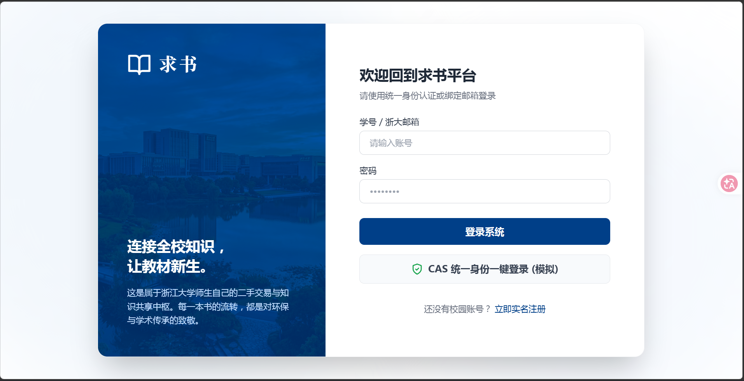
浙大CAS身份登录界面（暂为模拟）

5. 首页原型设计
设计目标
作为平台总入口，快速引导用户进入买书、卖书、课表推荐和笔记社区四条主路径。
功能说明
- 首页顶部为大横幅 Banner，突出“让旧知焕发新生”的品牌主张。
- 右侧展示“期末官方兜底回收计划”和“AI 选书智囊”两个亮点模块。
- 中部提供四个快捷入口：淘教材辅导、传闲置回血、绑定我的课表、高分笔记社区。
- 底部展示“平台捡漏热榜”，以热门教材卡片流形式呈现。

首页首屏整体
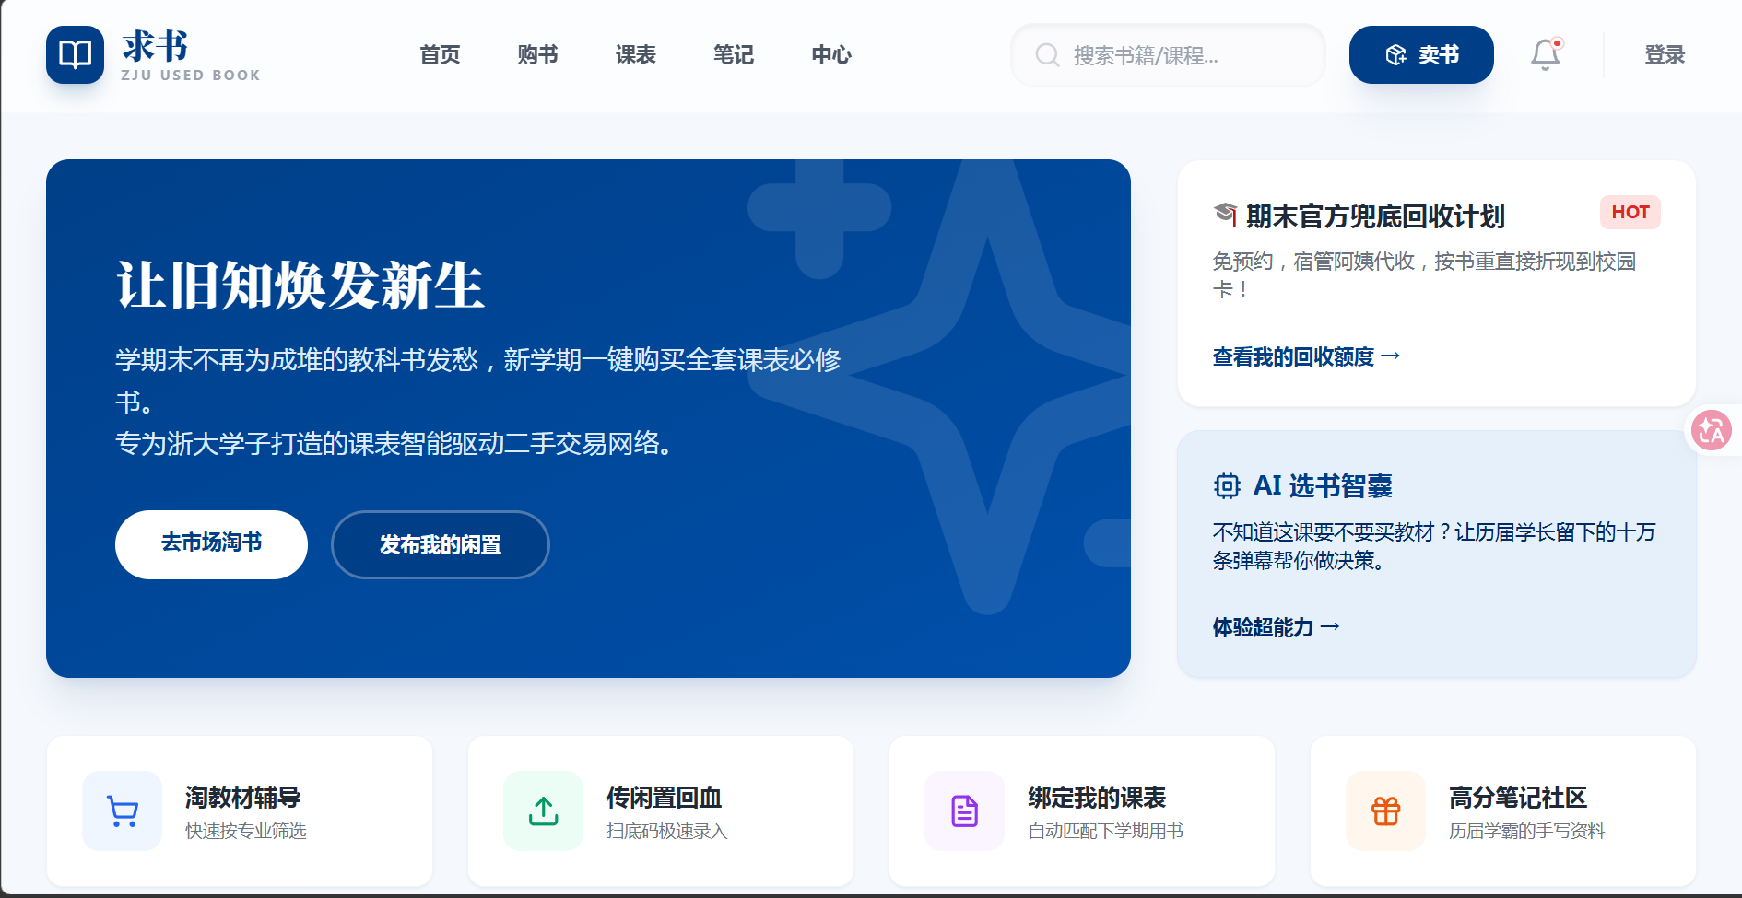
首页主 Banner 区域

首页快捷入口四宫格


首页 AI 选书智囊模块
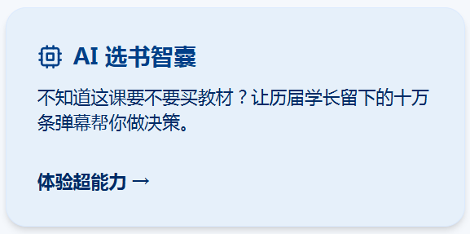
首页热门教材推荐区
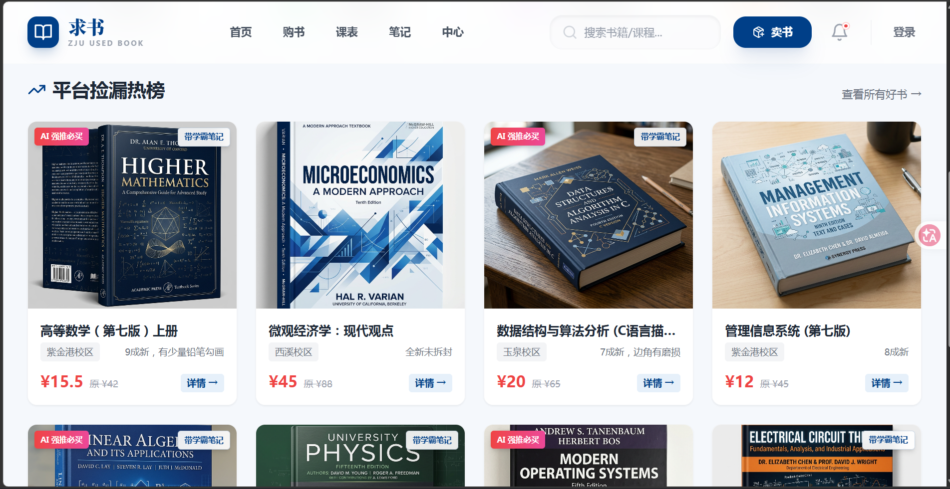
6. 购书大厅原型设计
设计目标
帮助用户通过搜索和筛选快速找到目标教材。
功能说明
- 左侧设置“精准筛选器”，包含校区、学院 / 学科、特色要求等条件。
- 右侧按卡片流展示书籍结果，支持综合排序、价格从低到高、最新发布、同校区优先。
- 每个商品卡片展示封面、书名、作者、价格、校区、成色、AI 推荐指数和卖家信誉分。
- 页面底部提供“登记心仪书籍清单”入口，用于缺货登记与后续提醒。
购书大厅整体页面
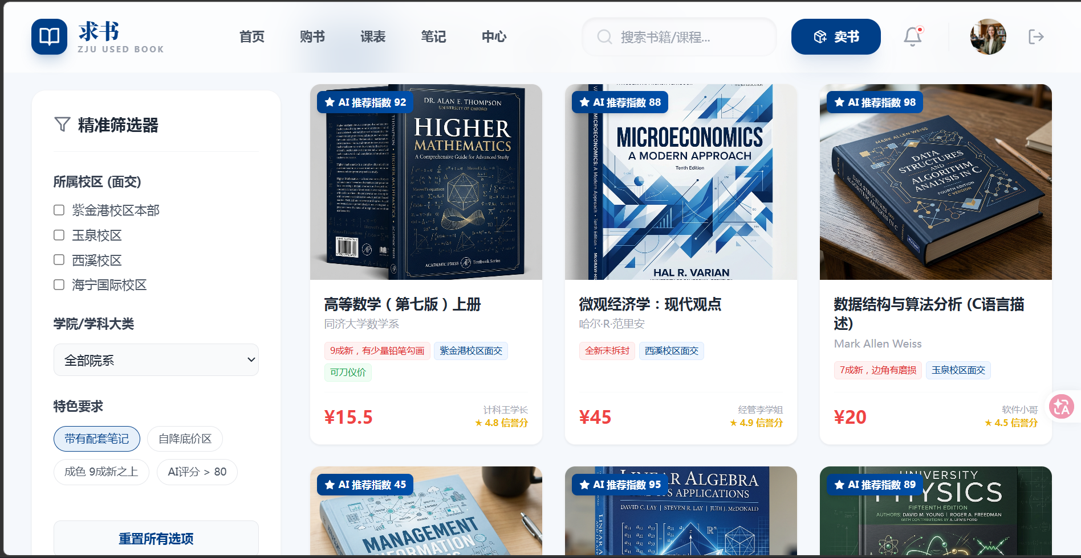
左侧筛选器区域
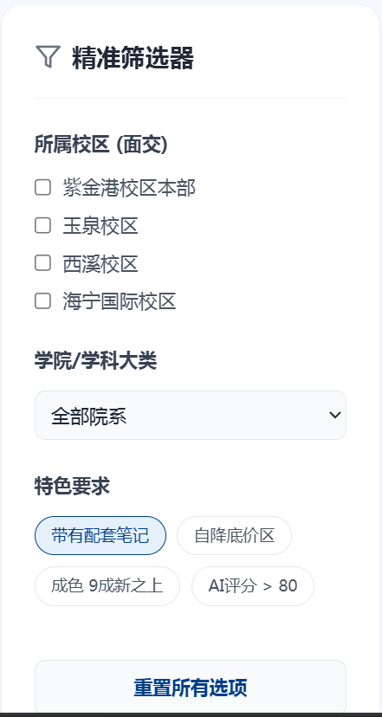

顶部排序切换区域
书籍卡片流区域
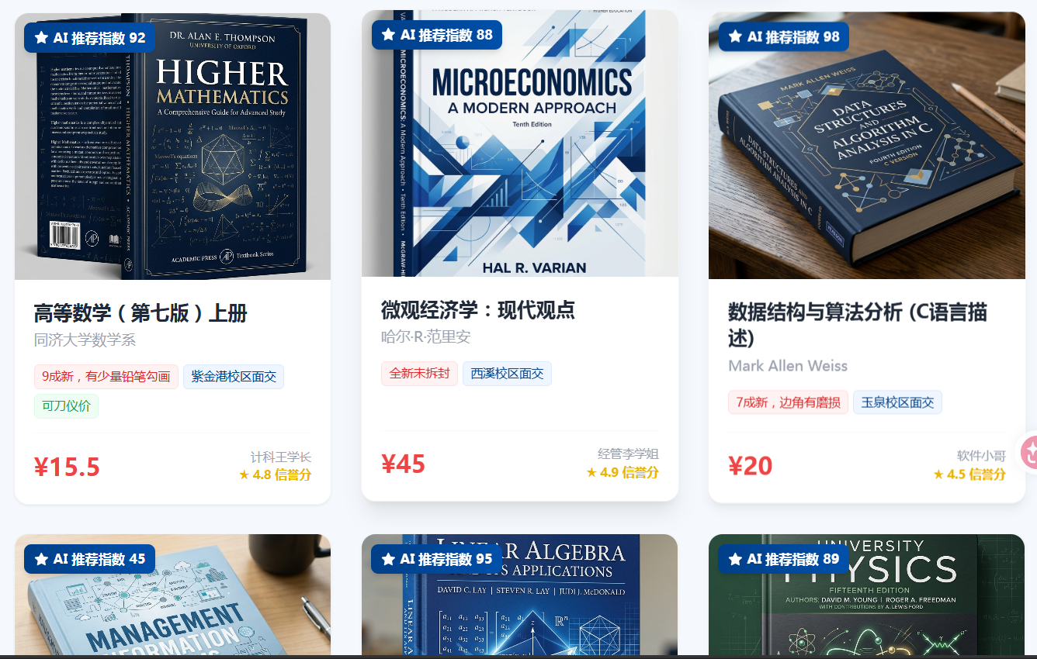
缺货登记提示区域


7. 书籍详情页原型设计
设计目标
帮助用户在购买前完成完整决策。
功能说明
- 页面左侧为书籍图片展示区，支持缩略图切换。
- 右侧展示书名、作者、ISBN、出版社、价格、面交方式、成色等信息。
- 中部嵌入“AI 大数据：课程选书必要性深度剖析”模块，显示综合推荐指数、标签与总结语。
- 页面同时展示卖家身份认证说明、收藏按钮、联系卖家与购买入口，强调可信度与转化路径。
书籍详情页整体
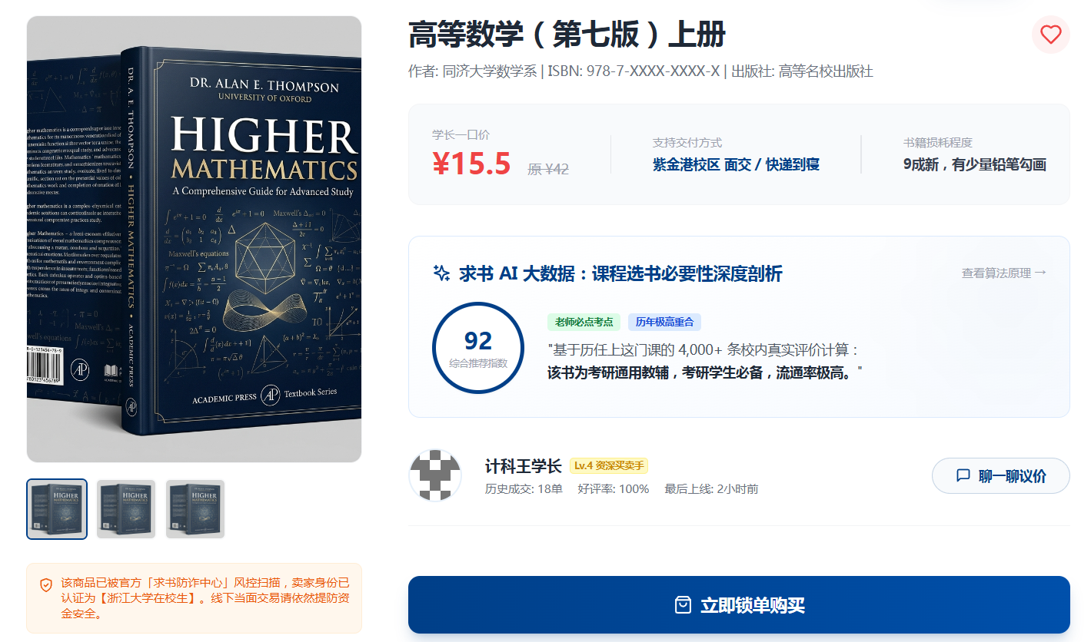
价格 / 成色 / 面交信息区域


AI 必要性评分模块

卖家认证提示区域

收藏 / 联系卖家 / 购买按钮区


8. 发布书籍页原型设计
设计目标
帮助卖家快速完成教材录入与上架。
功能说明
- 页面支持“ISBN 极速扫码”和“手工录入”两种模式。
- 手工录入模式需填写教材名称、课程名称、原价、转卖价格、成色和补充说明。
- 系统通过页面文案体现“建议按原价三折定价”的运营规则。
- 发布完成后展示成功反馈，便于课堂展示卖书主流程。
发布页整体
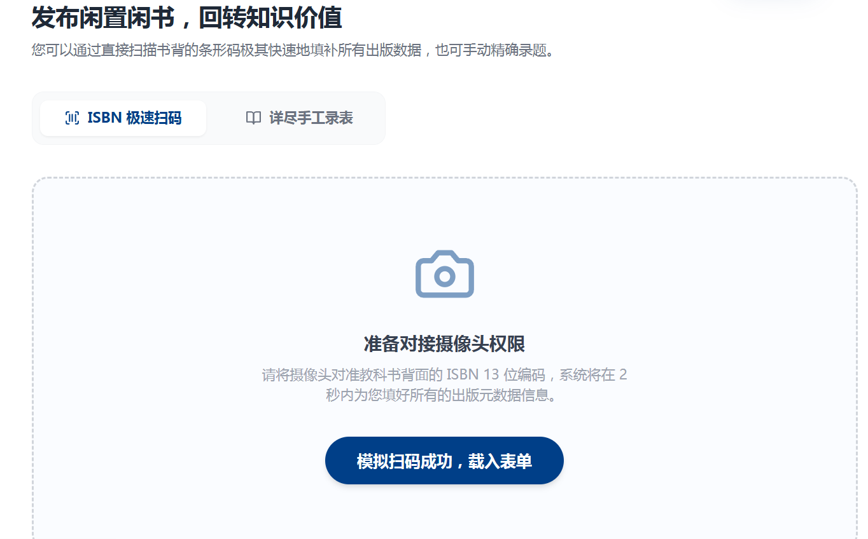
扫码录入模式界面


手工录入表单界面
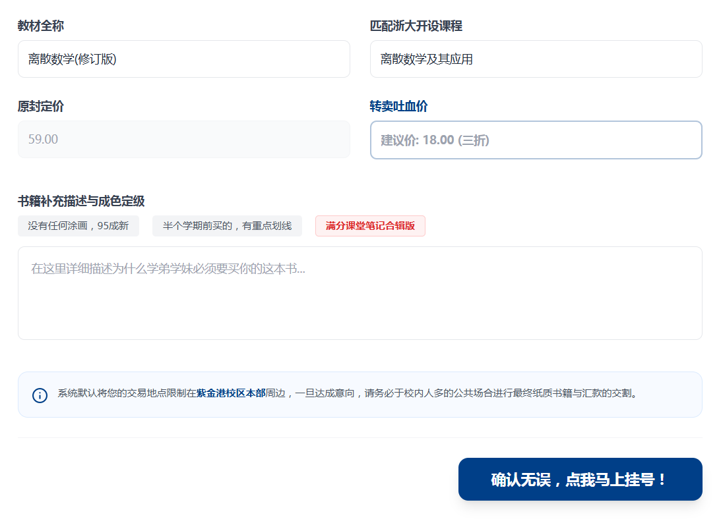
价格与成色设置区域
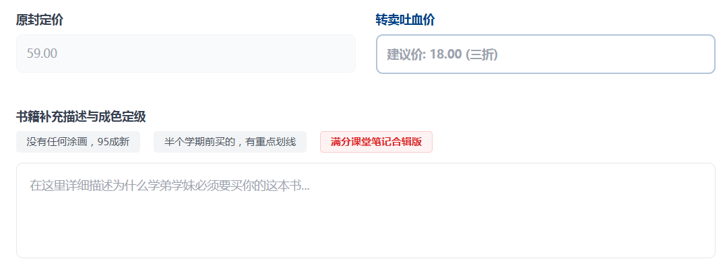

发布成功提示页

9. 消息中心原型设计
设计目标
支撑买卖双方沟通、议价与面交协商。
功能说明
- 左侧为会话列表，显示对话对象、最后一条消息和未读提示。
- 右侧为聊天窗口，包含商品引用卡片、消息气泡和输入区域。
- 系统同时区分“私信交易谈价”和“系统通知库”两个功能场景。
- 商品引用卡片将书籍详情与聊天场景打通，增强真实交易感。

消息中心整体界面
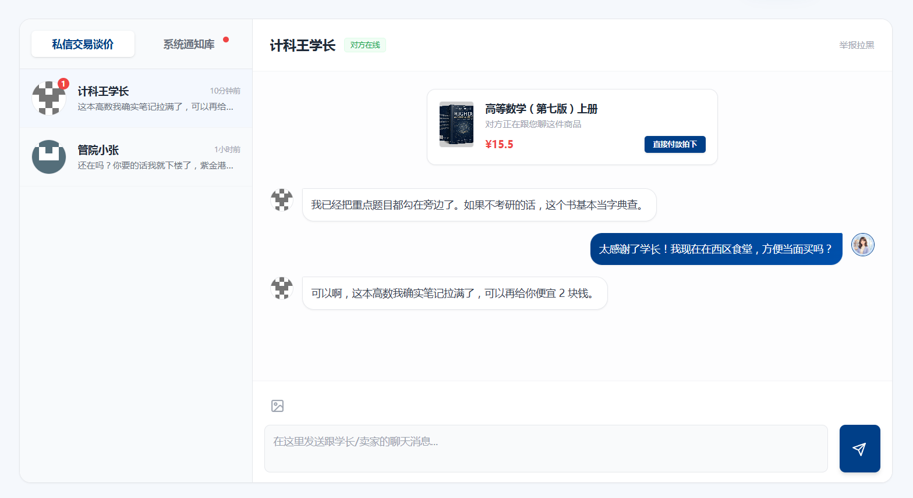
会话列表区域
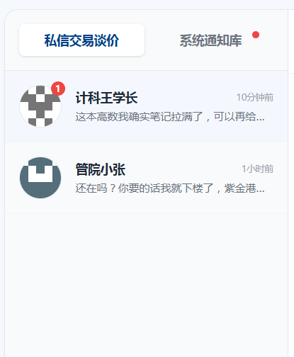

聊天窗口与商品引用卡片
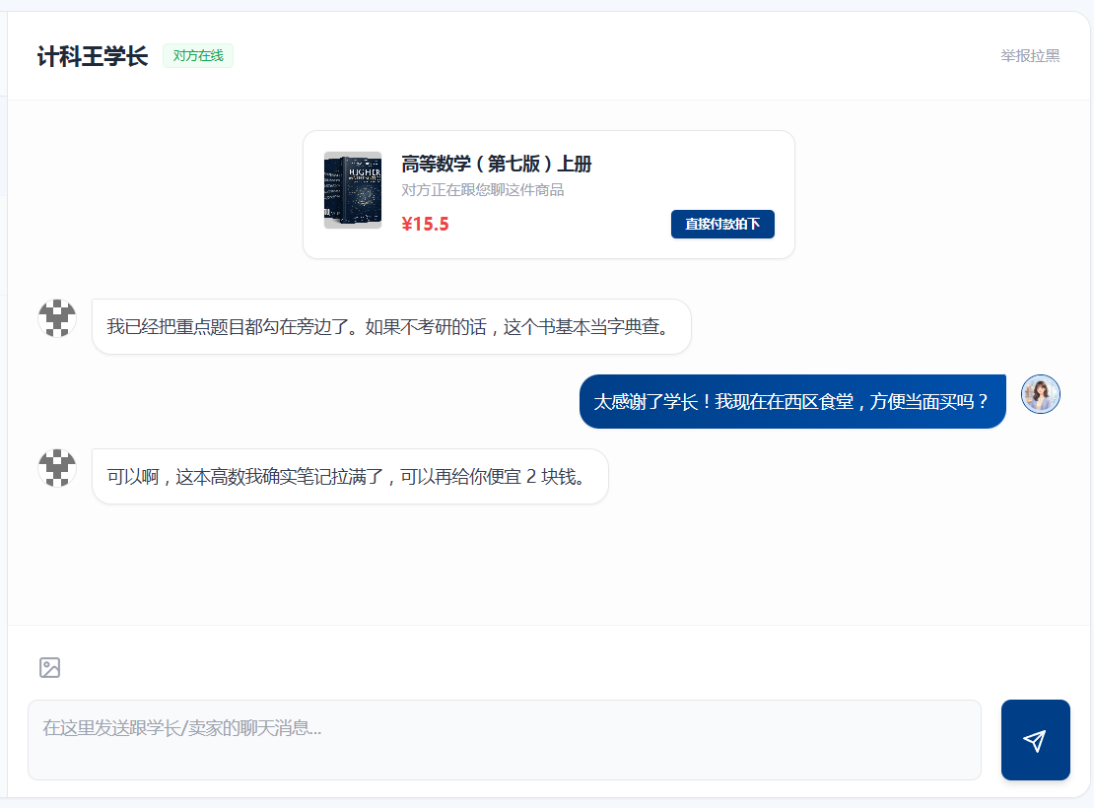
系统通知页签
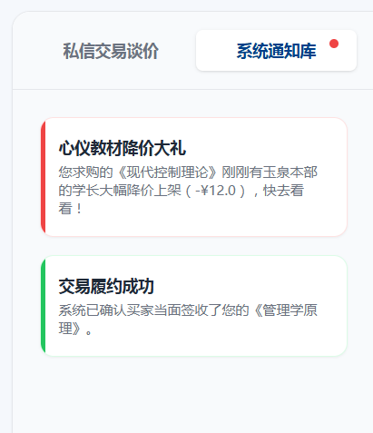
10. 订单与评价原型设计
设计目标
形成交易闭环，体现系统不仅能浏览，还能支撑履约与反馈。
功能说明
- 订单页通过标签切换全部状态、待对方确认、当面交付中、待收货、待评价等状态。
- 进行中的订单展示订单号、商品信息、卖家、面交地址和操作按钮。
- 已完成订单支持“评价并获取积分”。
- 评价页包含三项星级评价：书籍描述成色相符度、线下汇合点响应速度、卖家沟通态度，并支持文字评论与快捷标签。
订单页整体
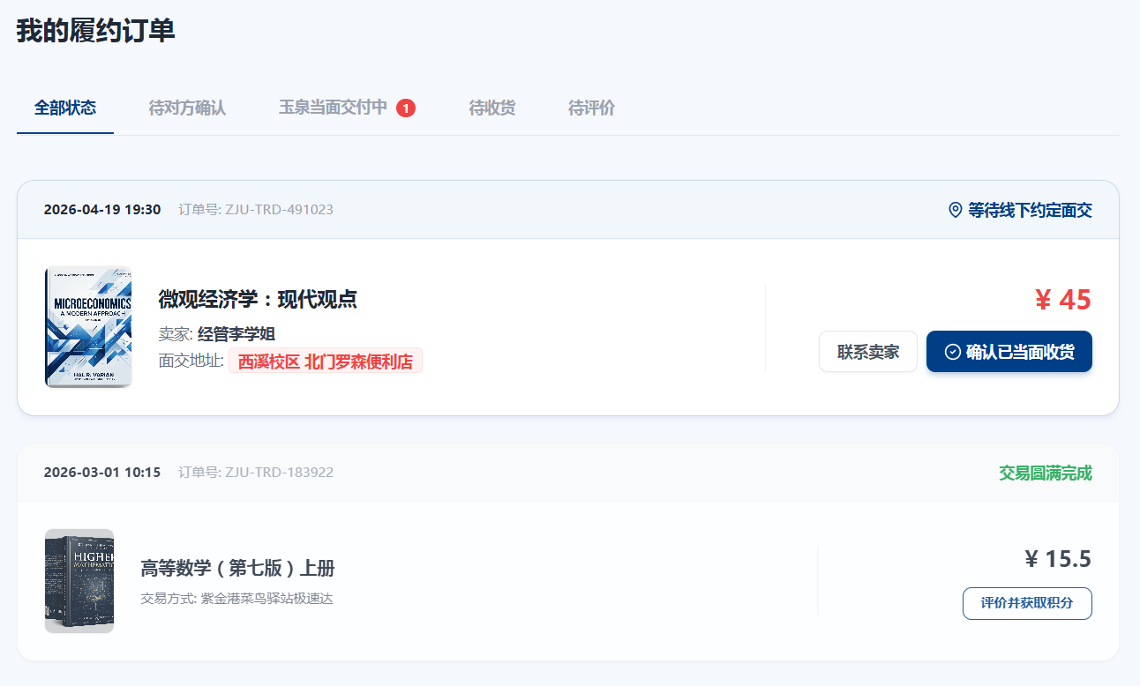
进行中订单卡片

已完成 / 待评价订单卡片

三项星级评价
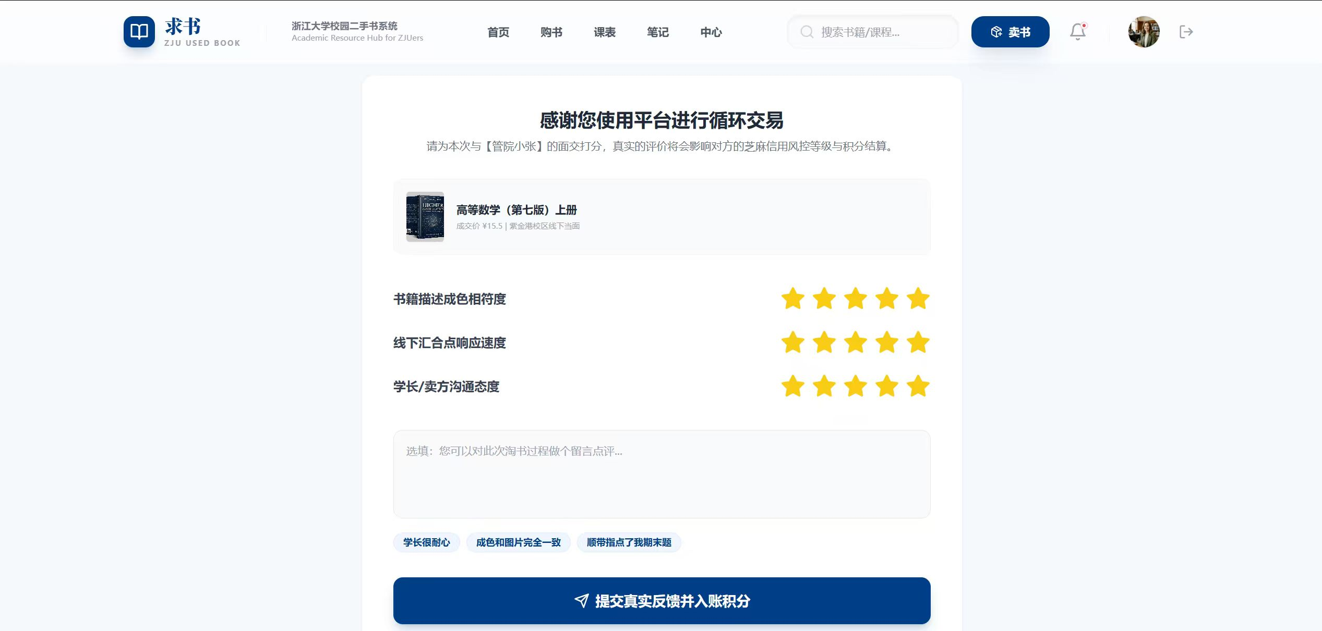

11. 个人中心原型设计
设计目标
集中展示用户身份、成长等级、交易资产和近期履约。
功能说明
- 未登录状态下，页面展示登录引导。
- 已登录状态下，左侧展示用户头像、学号、认证状态和成长值。
- 中部提供“我的买卖订单、收藏书籍、课表与专业、成长勋章与积分”等入口。
- 右侧展示学期总省下金额、完成的流转交易、笔记下载次数和最近履约记录。

未登录个人中心引导页
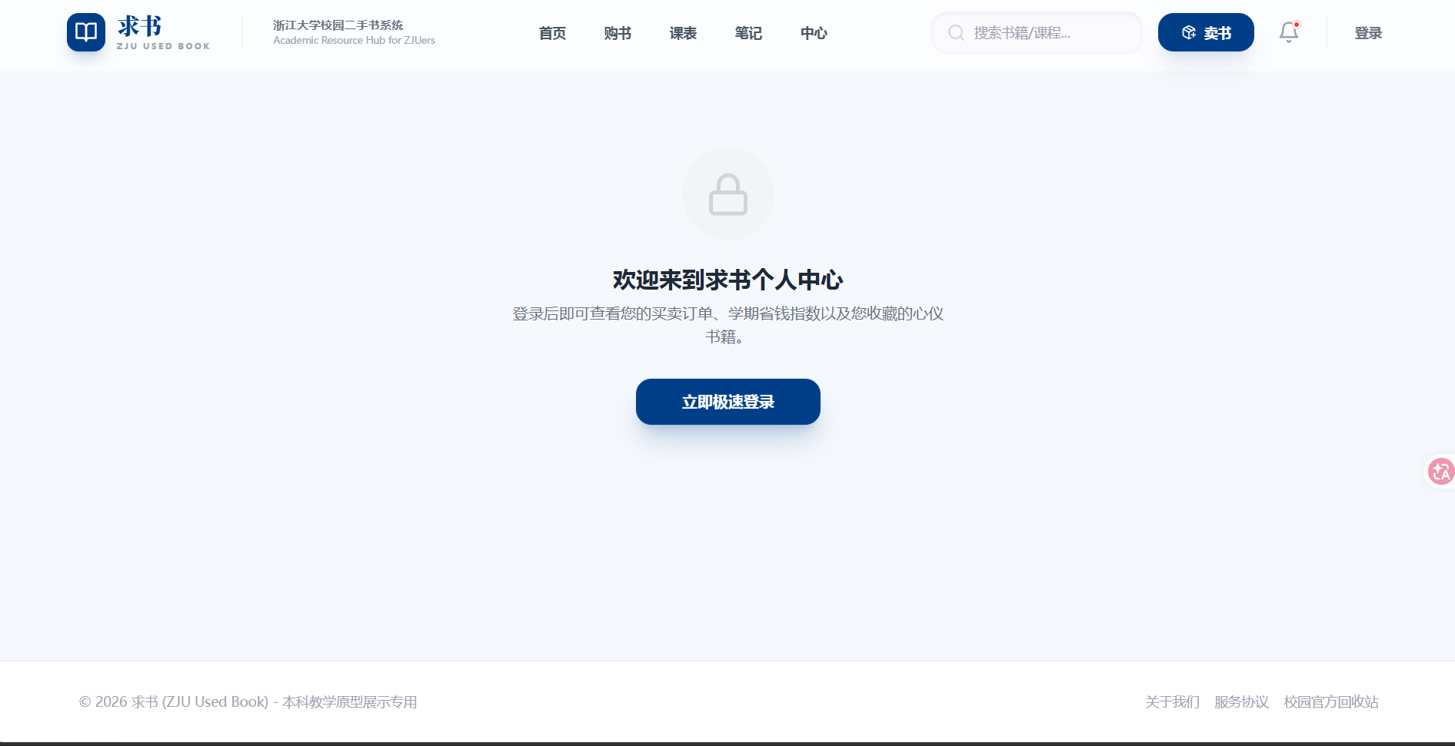
已登录个人中心整体
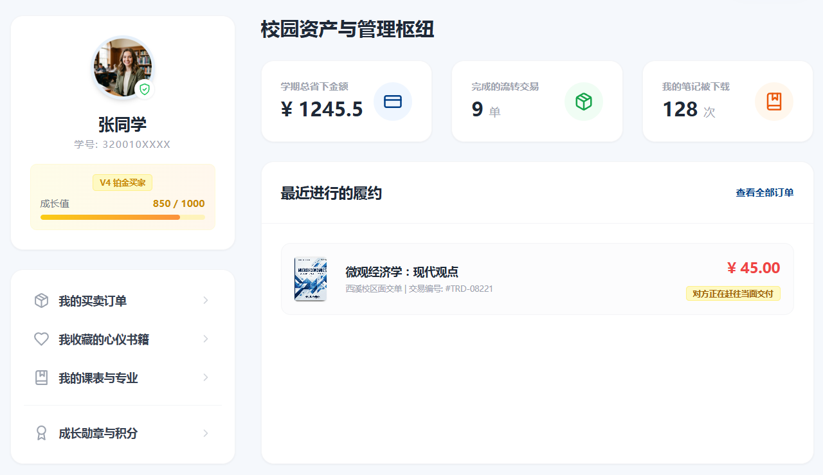

头像 / 成长值 / 认证信息区

数据统计卡片区

最近履约记录区

12. 课表推荐原型设计
设计目标
突出系统的校园特色，即从课程出发匹配教材，而不是单纯按关键词找书。
功能说明
- 页面左侧展示“我的本学期课表”，体现可从教务网一键导入。
- 右侧为系统生成的教材推荐结果，展示课程匹配到的书籍、最低价格和 AI 分析结果。
- 当某门课程暂无合适书源时，页面提供“悬赏求书”提示，鼓励形成供需匹配。
- 该模块体现系统的个性化推荐与校园场景适配能力。
课表页整体
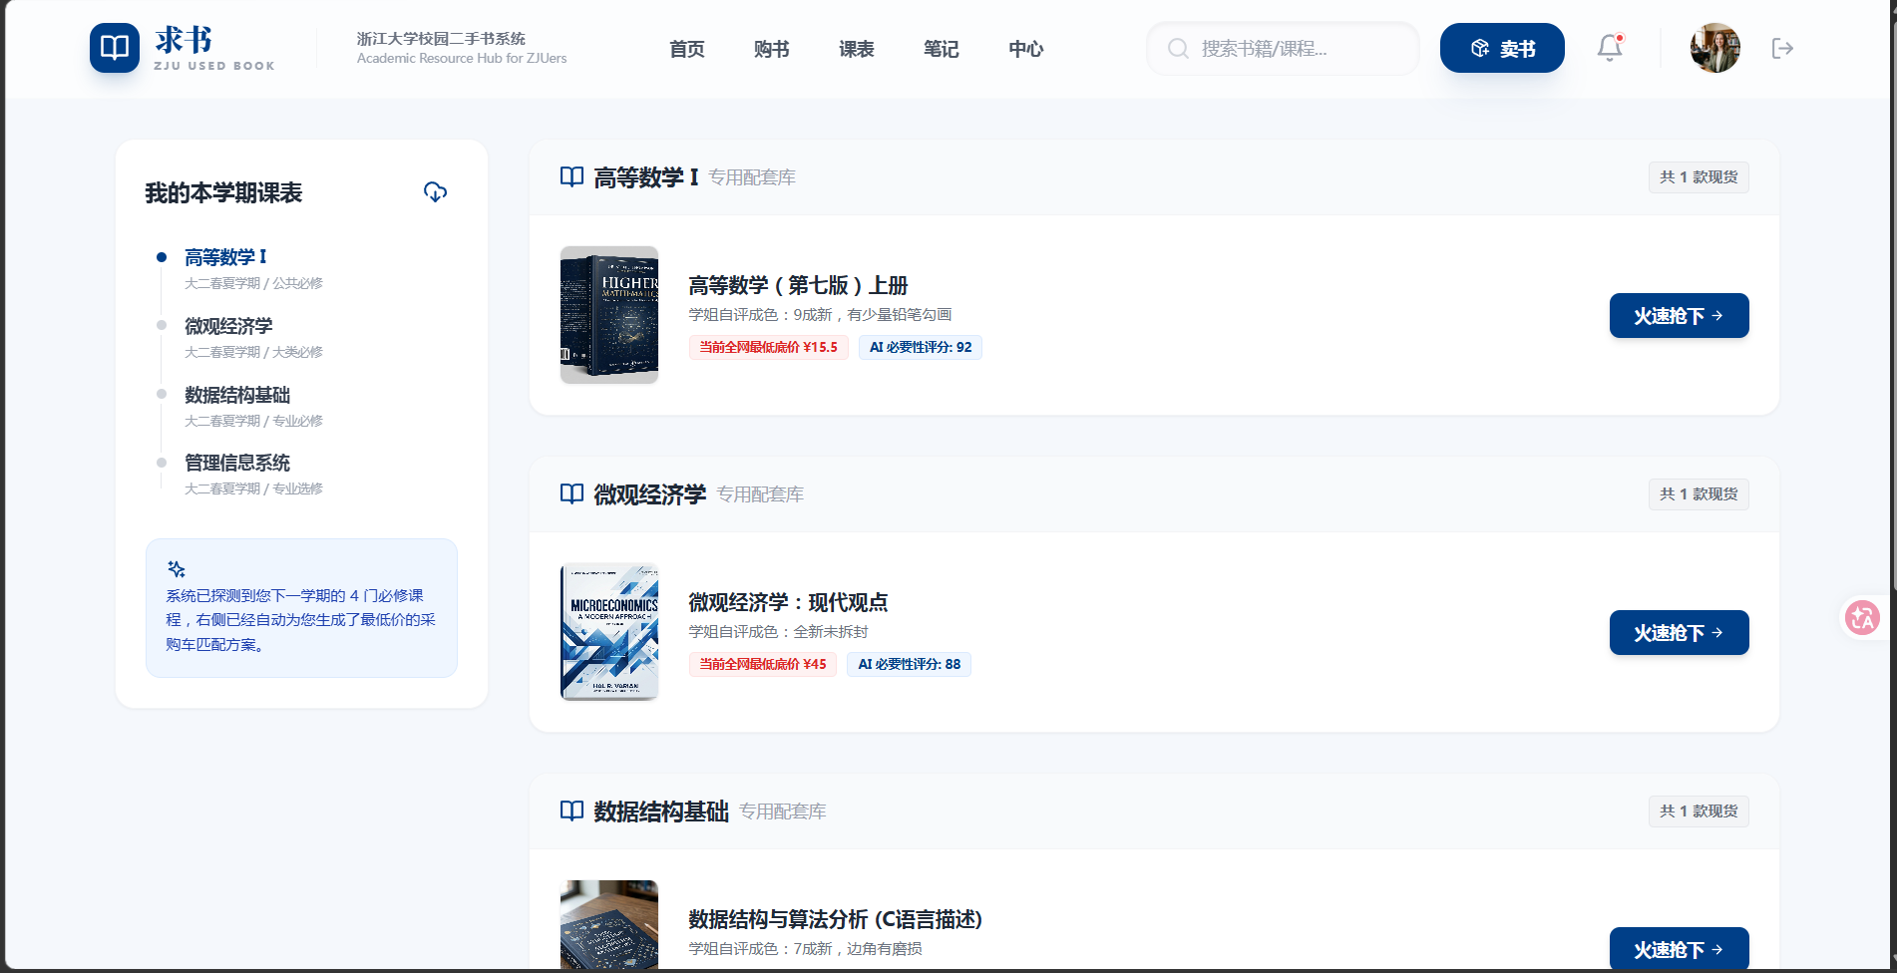
左侧课程列表 / 时间线区域
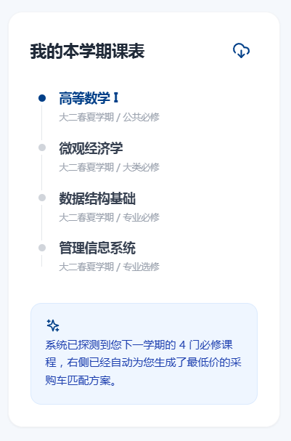
右侧教材推荐卡片区
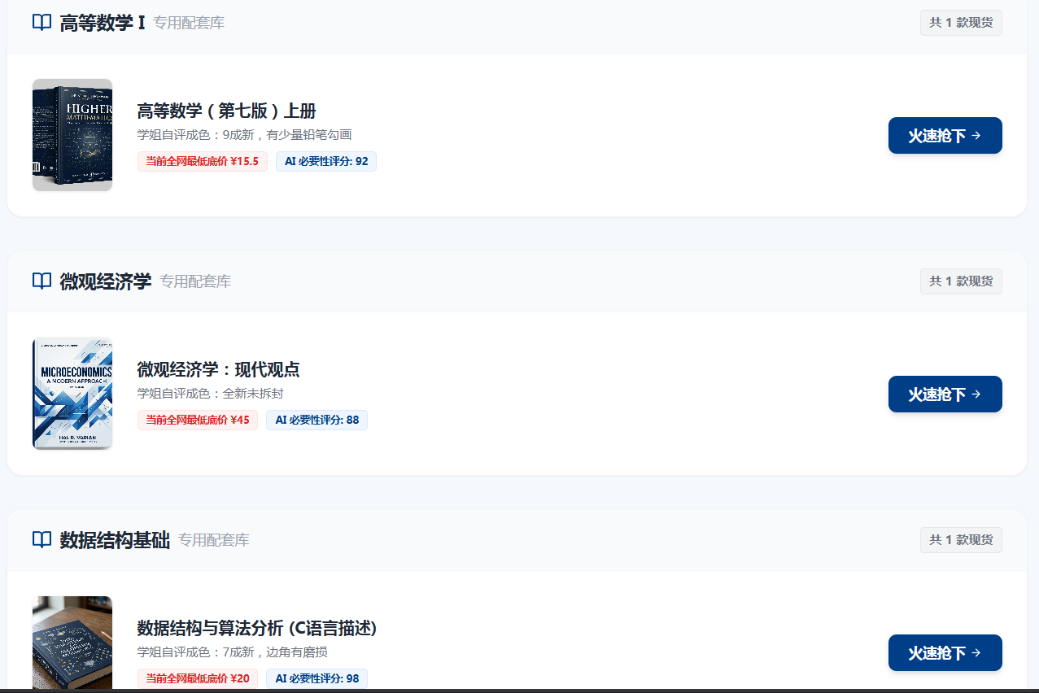
13. AI 教材分析原型设计
设计目标
用于集中展示系统的 AI 能力，是课堂展示的重点亮点页面。
功能说明
- 页面顶部以“AI 学习成本分析中枢”为核心主题，说明系统从教评、BBS 吐槽和出卷规律中提取信息。
- 中部通过数据卡片展示分析规模、命中率和模型能力，强化技术感。
- 下方分为“强烈推荐区”和“不建议盲买区”，分别给出教材、AI 总结语和分数。
- 该页面直接回应课程要求中的“需要考虑 AI 算法在系统中的应用”。
AI 分析页整体
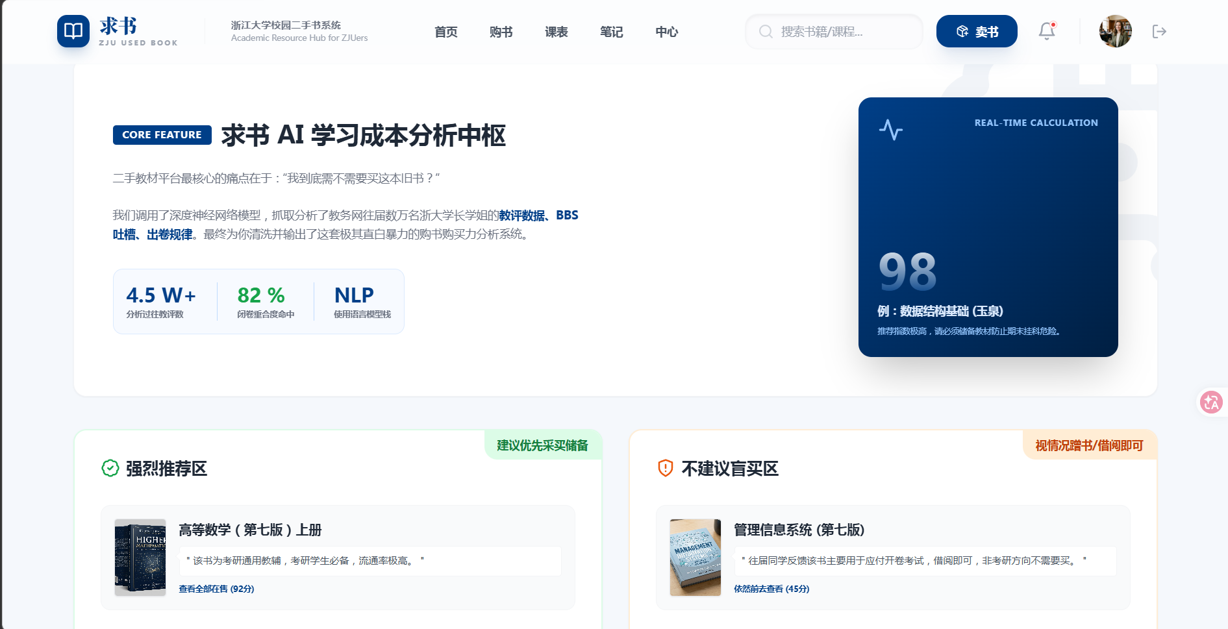
顶部 AI 能力说明大卡片
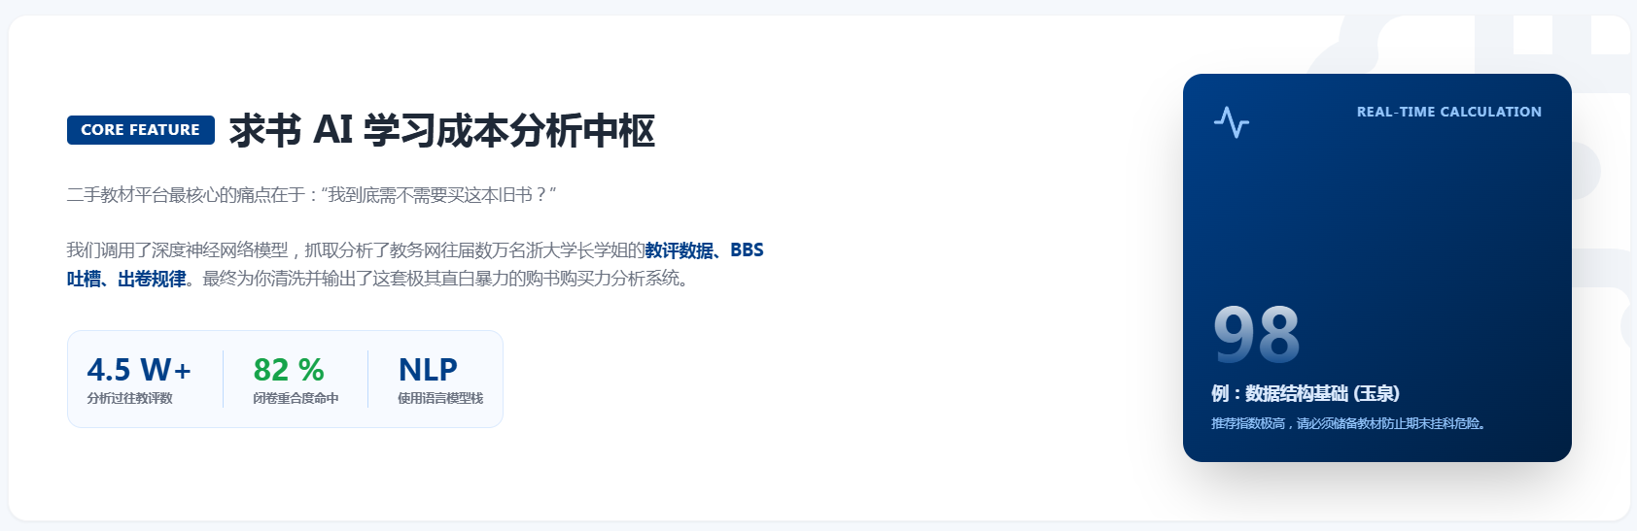
强烈推荐区
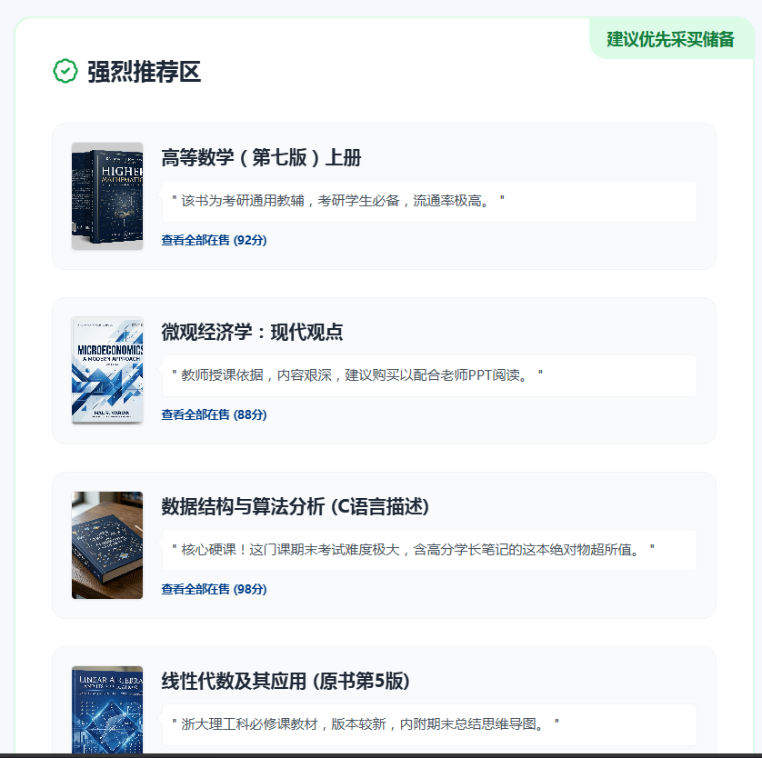
不建议盲买区
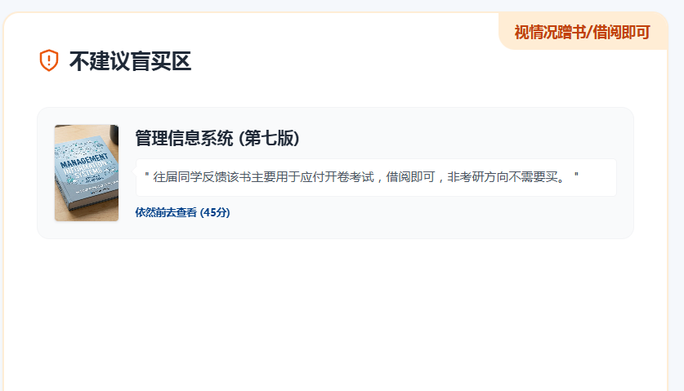
14. 笔记社区与成就积分原型设计
设计目标
体现系统不只是二手书交易平台，还具有知识共享与活跃度激励能力。
功能说明
- 笔记社区页顶部展示搜索区与平台理念，支持按课程笔记、真题和资料进行搜索。
- 笔记卡片展示课程名称、标题、上传者、点赞数以及是否需要积分兑换。
- 成就与积分页展示可用积分、去兑换奖品入口、等级进度和成就徽章墙。
- 这些模块增强了系统的内容生态与用户留存能力。
笔记社区页整体
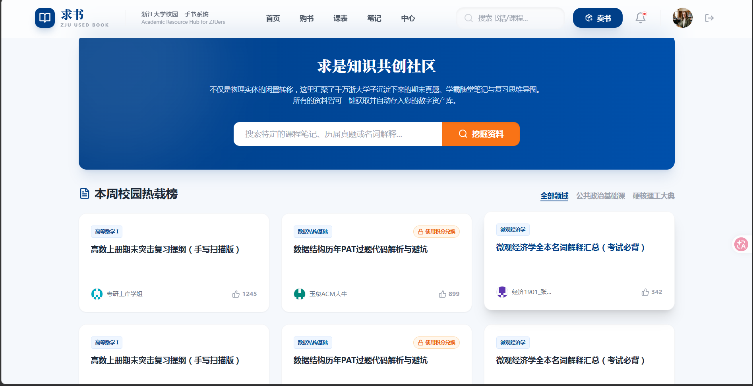
笔记搜索区

笔记卡片墙
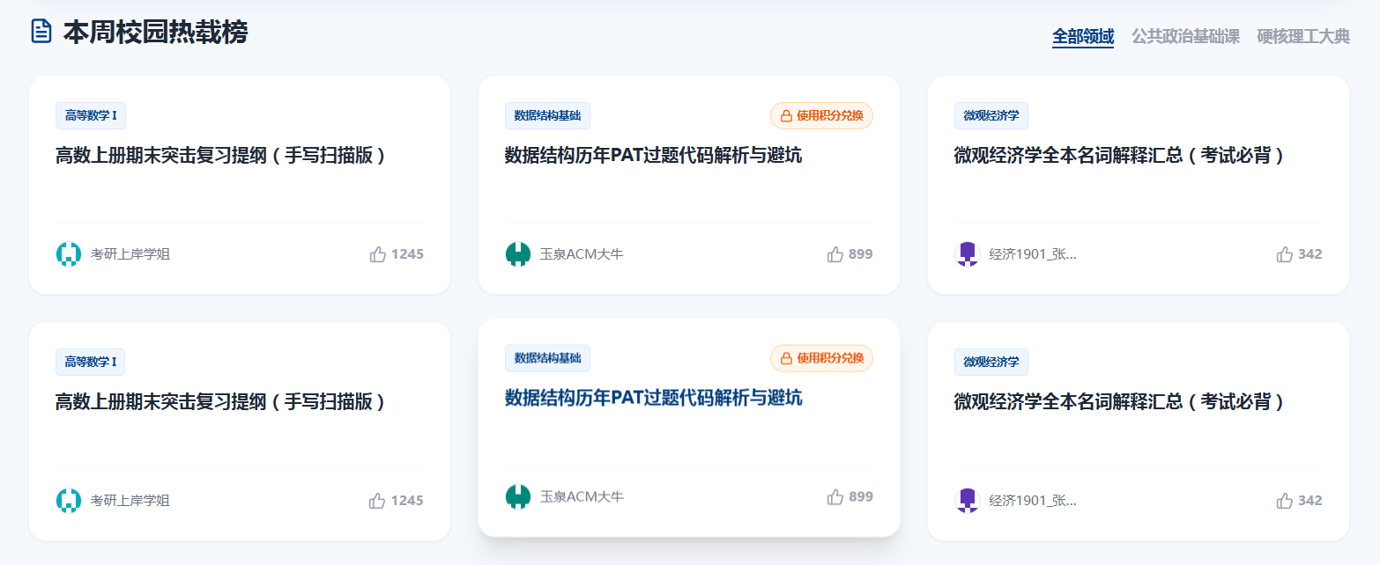
成就与积分页整体
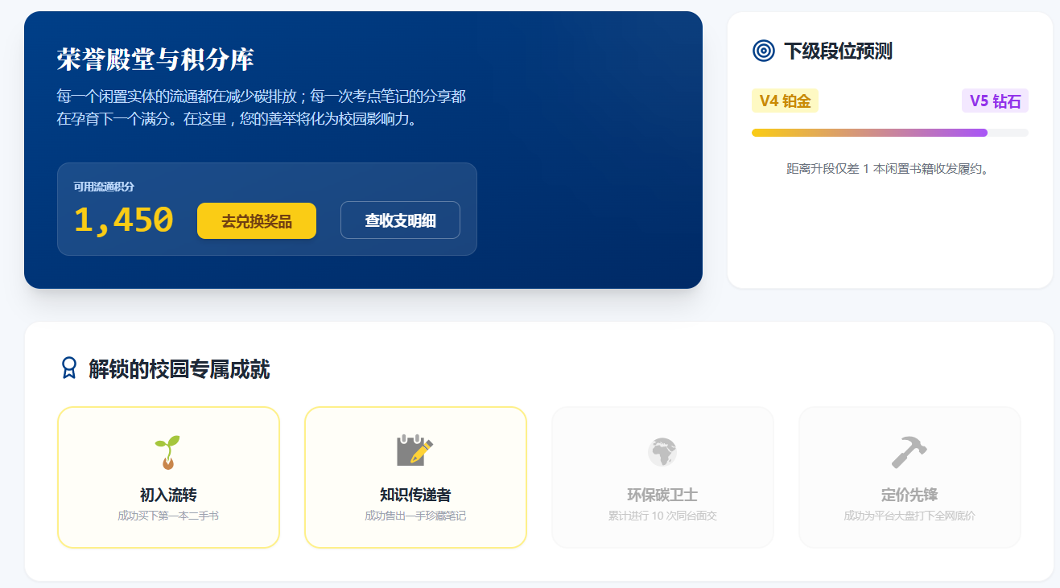
积分主卡片

成就徽章墙

15. AI 应用设计说明
15.1 AI 功能定位
在“求书”系统中，AI 主要承担“教材购买必要性评分”与“智能推荐解释”两类职责。它不是单独悬浮的炫技模块，而是直接服务于用户最核心的问题：这本书到底值不值得买。
15.2 AI 输入与输出
- 输入：课程名称、教材名称、往届用户评论、课程评价、历史使用反馈。
- 处理：对文本信息进行清洗、聚类与摘要，提炼“老师是否常用、考试是否高度依赖教材、是否可借阅替代”等结论。
- 输出：推荐指数、总结语、标签化建议（建议购买 / 视情况购买 / 不建议盲买）。
15.3 在原型中的体现位置
- 首页：通过“AI 选书智囊”入口导向。
- 书籍详情页：展示某一本教材的具体 AI 推荐分和总结。
- 课表页：为课程推荐结果补充决策依据。
- AI 分析页：集中展示算法能力与典型案例。
16. 非功能性设计说明
- 页面风格：整体采用“求是蓝 + 白色 + 浅灰”的视觉体系，突出校园感、可信感和信息清晰度。
- 交互要求：页面跳转顺畅，核心按钮明确，主流程一眼可读。
- 适配目标：以 PC 网页端展示为主，兼顾后续响应式拓展。
- 原型阶段说明：当前系统以静态数据与模拟交互为主，不接入真实支付、真实爬虫和真实 AI 模型。

